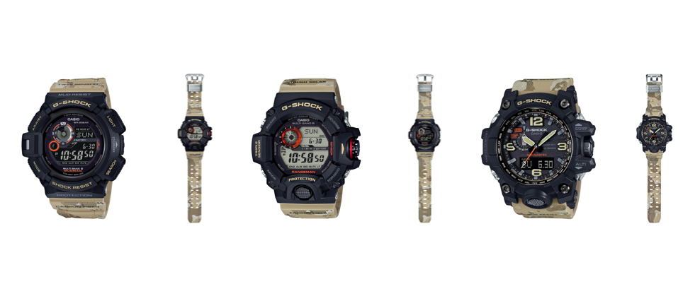
G-SHOCK REVELA SU NUEVA SERIE DE RELOJES ‘DESERT CAMOUFLAGE’

- La nueva serie debuta con un look desértico inspirado en los uniformes utilizados en los áridos ecosistemas, contando además con la emblemática resistencia y practicidad que distingue a la marca.

Ciudad de México, a 31 de octubre de 2016.– Los creadores del reloj más resistente del mundo, G-SHOCK, han revelado su más reciente adición a la famosa línea de alto rendimiento, Master of G. Se trata de la nueva serie Desert Camouflage, una colección de relojes que cuenta con un diseño inspirado en los uniformes de camuflaje usados en el desierto.

Tres exclusivos modelos integran la flamante selección: el MUDMAN GW9300DC-1, el RANGEMAN GW9400DCJ-1 y el MUDMASTER GWG1000DC-1A5. Todas las piezas cuentan con un robusto diseño militar, el cual se distingue por sus biseles negros, letras en color marrón claro y acentos naranjas en los diales para una apariencia original y estilizada.

La característica clave presente en los tres relojes es su función Tough Solar, la cual está compuesta por una batería recargable con gran capacidad de almacenamiento de energía solar, misma que posibilita la operación de varias funciones de alto consumo eléctrico. Asimismo, la triada cuenta con puntualidad atómica Multiband 6, la cual recibe señales de radio de hasta seis transmisores a nivel global para calibrar la hora con la mayor precisión posible.

Como de costumbre, cada reloj está equipado con la legendaria estructura de resistencia a impactos de G-SHOCK, así como resistencia al agua hasta 200 metros. Los modelos MUDMAN y MUDMASTER presentan cajas con resistencia al lodo y pantalla invertida LCD, mientras que el RANGEMAN conserva una pantalla de LCD estándar.

El Twin Sensor (brújula y termómetro) y la banda con insertos de fibra de carbón del MUDMAN, lo convierten en mucho más que un simple reloj y lo mismo puede decirse del RANGEMAN y MUDMASTER, los cuales cuentan con Triple Sensor que permite funciones de barómetro/altímetro, compás y termómetro. En el caso del MUDMASTER, esta tecnología ha sido emparejada con cristal de zafiro para lograr un diseño del más alto nivel.

Los modelos de la serie Master of G Desert Camouflage de G-SHOCK tendrán un costo estimado de GW9300DC-1 $6,909, GW9400DCJ-1 $8,889 y GWG1000DC-1A5 $15,789. La colección estará disponible a partir de octubre de 2016 y podrá conseguirse en Liverpool, El Palacio de Hierro, Watch my Watch y G-FACTORY Cancún. Visita nuestra pagina oficial http://www.gshock.mx/.

Mantente conectado a través de:
Twitter: @CasioGShockMX
Facebook: CASIO G-SHOCK

Acerca de Casio México
Casio Computer Co., Ltd. es uno de los líderes mundiales en productos de electrónica de consumo y soluciones tecnológicas para empresas. Desde su fundación en 1957, la compañía se ha esforzado por trabajar en su filosofía basada en la “creatividad y contribución” a través de la introducción de productos innovadores e imaginativos. Con presencia en más de 25 países ubicados en Asia, Norteamérica y Europa, cuenta con una plantilla conformada por más de 12 mil empleados alrededor del mundo. Su amplio portafolio de productos incluye: calculadoras, cámaras digitales, diccionarios electrónicos, relojes, rotuladores, proyectores, instrumentos musicales, cajas registradoras, proyectores profesionales, entre otros. La división de relojes Casio México es subsidiada por Casio América Inc.
Para más información, visita www.casiomx.com/products/Watches/

Acerca de Casio America, Inc.
Casio America, Inc., Dover, N.J., es una subsidiaria estadounidense de Casio Computer Co., Ltd., de Tokio, Japón, uno de los manufactureros líderes a nivel mundial de electrónicos y soluciones de equipo para negocios. Establecida en 1957, Casio America, Inc. comercia calculadoras, teclados, dispositivos de presentación móviles, impresoras para etiquetas y discos, relojes, cajas registradoras y otros productos electrónicos de consumo. Casio se ha esforzado por desarrollar su filosofía corporativa de "creatividad y contribución" a través de la introducción de productos innovadores e imaginativos. Para más información, visite www.casiousa.com.

CONTACTO
Jorge Alvarez
Another Company
(55) 6392 1100 ext. 2407
jorge@anothercompany.com.mx

SHOWROOM

Te invitamos a conocer las novedades de G-SHOCK en el showroom ubicado en las oficinas de Another Company, en donde podrás descubrir y experimentar los nuevos modelos que esta marca de resistentes relojes tiene para ti.

Para una mejor experiencia te recomendamos llamar para solicitar una visita.

Showroom Another Company
Río Rhin 27, Col Cuauhtémoc
(55) 6392 1100 ext. 2600
showroom@anothercompany.com.mx

